Facultatea de Ştiinţe Economice, Universitatea Ovidius din Constanţa
organizează în data de 27 aprilie 2018,
Sesiunea de Comunicări Ştiinţifice Studenţeşti

Acest eveniment are ca scopuri: stimularea activităţilor extra-curriculare, dezvoltarea aptitudinilor de lucru şi comunicare în echipă, cultivarea spiritului de competiţie, precum şi selectarea celor mai bune lucrări care să fie susţinute în cadrul fazelor naţionale ale Olimpiadei.

Lucrările vor fi organizate pe următoarele secţiuni:

- Cibernetică, statistică și informatică economică
- Economie, dezvoltare durabilă, administrarea afacerilor
- Finanţe – Contabilitate
- Marketing – Management

TERMENE LIMITĂ
25 APRILIE 2018 - Trimiterea lucrărilor in extenso ṣi a prezentărilor PPT , la adresa:
- stec.olimpiada@gmail.com

(se specifica secţiunea, iar fişierul se salvează Numeautor1_Numeautor2.doc în Word 2003)

25 Aprilie 2018 – Depunerea lucrărilor în extenso (printate)
- la secretariatul facultăţii (D-na Lascu Mariana)

CRITERII DE EVALUARE A LUCRĂRILOR

Criteriile de evaluare a lucrărilor (conţinut şi prezentare) sunt cele valabile în
cadrul AFER, şi anume:
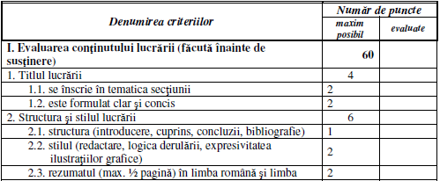

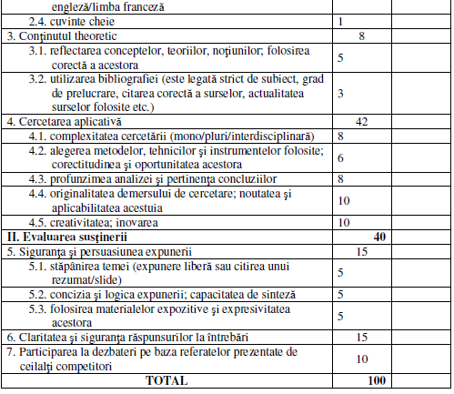

CONDIŢII DE TEHNOREDACTARE
privind lucrările înscrise la Olimpiada Studenţilor Economişti

Tehnoredactarea lucrărilor înscrise în competiţia de comunicări a fazei locale a Olimpiadei Studenţilor Economişti trebuie să respecte următoarele cerinţe:
- lucrările pot fi elaborate individual sau în echipă şi pot avea maxim 10 pagini, redactate în Microsoft Word 2003;
- formatul paginii – A4, cu marginile stânga 2,5cm, sus, jos, dreapta 2cm;
- Titlul lucrării - font Times New Roman, mărime 14, bold, centrat;
- Autorul(ii) lucrării: font TNR, mărime 12, bold, centrat. Între titlul lucrării si numele
autorului se lasă un rând liber. ATENȚIE! Nu se trece numele cadrului didactic îndrumător;
- Sub autor(i), se precizează universitatea şi facultatea pe care o reprezintă; font TNR,
mărime 11, bold, centrat;
- Rezumatul - maxim 300 de cuvinte; font TNR, mărime 10, cursiv (italic), aliniat stânga-dreapta (Justify); între numele autorului si rezumat se lasă un rând liber;
- Cuvinte cheie - maxim 6 cuvinte cheie; font TNR, mărime 10; între rezumat si cuvintele cheie se lasă un rând liber;
- Titlurile capitolelor se scriu cu font TNR, mărime 12, bold;
- Textul articolului se scrie cu font TNR, mărime 12, normal, spaţiere la un rând, aliniat stânga-dreapta (Justify);
- Figurile vor fi integrate în text; sub fiecare figură se scrie centrat prescurtarea Fig. Si numărul curent urmate de explicaţii - scrise cu font TNR, mărime 11, normal. Sub fiecare figură, dacă este cazul, se menţionează sursa bibliografică cu font TNR, mărime 8, cursiv (italic);
- Tabelele introduse în text se vor numerota cu cifre arabe. Cuvântul Tabel si numărul curent se scriu aliniat la dreapta, deasupra tabelului, iar explicaţiile centrat pe rândul imediat următor - font TNR, mărime 11, normal. Formatarea tabelelor se realizează în mod unitar pentru întreaga lucrare. Sub fiecare tabel, dacă este cazul, se menţionează sursa bibliografică cu font TNR, mărime 8, cursiv (italic);
- Formulele se vor redacta cu font TNR, mărime 11, normal, respectând convenţiile uzuale privind stilul si dimensiunile pentru variabile, funcţii, vectori etc. Fiecare formulă va fi amplasată centrat si se numerotează în dreapta, între paranteze rotunde;
- Trimiterile la sursele bibliografice se inserează în subsolul paginii, ca note de subsol, menţionându-se numele autorilor, titlul lucrării, editura, localitatea, anul apariţiei si pagina;
- Bibliografia se poziţionează la sfârşitul lucrării, ordonată alfabetic după numele primului autor, indiferent de tipul sursei, sub formă de listă numerotată (scrisă cu font TNR, mărime 12, normal). Pentru titlul lucrărilor din bibliografie se foloseşte TNR, mărime 12, cursiv (italic).

Vă mulţumim,
Comitetul de organizare

